Геометрический масштаб
Выбираем ближайшее здание:
находим Относительный масштаб фигуры
для этого находим минимальный размер реального здания по x y z
И делим каждый размер на найденный минимальный размер
после находим ближайшую из бд тпу
После этого определяем Коэффициенты масштабирования
Для этого реальные размеры здания по x y z делим на размеры ближайшей модели из тпу и умножаем на 10
находим Kx (коэф масштаба по ширине) - делим реальную ширину на ширину найденной ближайшем модели из тпу
находим Ky (коэф масштаба по глубине) - делим реальную глубину на глубину найденной ближайшем модели из тпу
находим Kz (коэф масштаба по высоте) - делим реальную высоту на высоту найденной ближайшем модели из тпу
Профиль скорости
Теперь переходим к реальному профилю
Возможно использование 2 профилей скорости
1) СП20
2) Экспериментальный
Экспериментальный:
UH из тпу это скорость на высоте 0.5 м (тк это самая высокая модель) принимаем 11 м\с
У нас ветровые профили Uz_a_0_16(тип местности А) Uz_a_0_25(тип местности С) из тпу
Необходимо определить скорость ветра на высоте модели ТПУ, U(z=h), где h высота модели из тпу.
Нужно перейти к реальному профилю
левая колонка это по оси OX (U(z)/UH), а правая колонка высота профиля в см
Чтобы получить реальный профиль скорости тпу, необходимо левую колонку умножить на UH = 11м\с
Чтобы определить скорость модели тпу нужно в реальный профиль тпу ввести z = h, где h высота модели тпу
Скорость необходима для масштабирования
Нужно восстановить полномасштабную скорость уже для реального здания
для этого ветровой профиль по оси OY делим на 100(чтобы из см перейти в м)
Дальше умножаем на Kz(чтобы перейти к реальному масштабу)
Необходимо определить U(z=h*Kz) в отмасштабированном профиле и сравнить эту величину с U(z=h) в исходном профиле тпу, h-высота тпушная

СП20:
Данные из тпу берем деленные на 100 и умноженные на Kz
по оси ОХ тоже уже умноженная на 11
У нас должны выполняться условия скорости Utpu_real(h*Kz)=Uсп20(h*kz) скорость на одинаковой высоте
Все значения по OX должны быть домножены на Kv
Kv= Uсп20/ Utpu_real(h*Kz) а Uсп20 берется из формулы в коде*

Изополя
Умножать изополя коэф не на константу а на каждую высоту для датчиков, так получаем изополя давления

Аэро коэф в полярной не трогаем
src.ui.view.interface.Interface.plot_isofields
Аэродинамические коэфы силы
Система координат OX OY поворачивается вместе со зданием, и поэтому 1 и 3 грани всегда будут соответствовать cx, а 2 и 4 cy тк их нормали направлены вдоль соответствующих осей, а общая формула вычисления
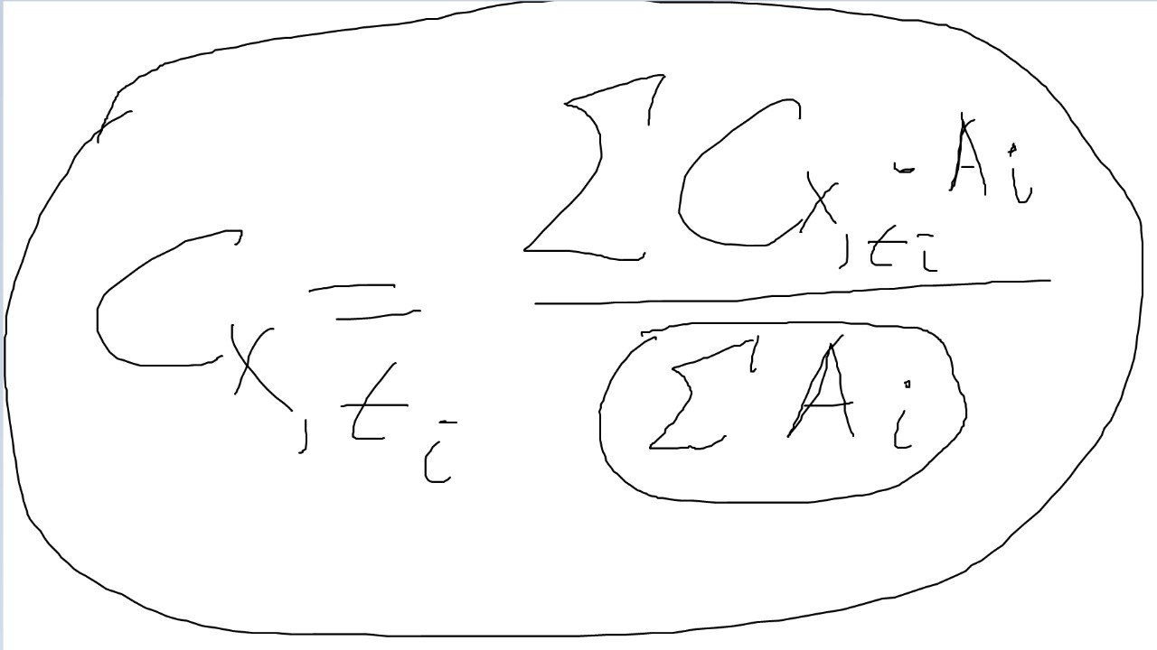
Для каждого временного отсчета ti суммарные аэро коэф силы
Cx вычисляется как сумма аэро коэф давления на соответствующих гранях(1 и 3 cx, 2 и 4 cy) умножается на площадь влияния датчика(значение каждого датчика умножается на площадь влияния этого датчика) и делится на площадь соответствующих грани
***картинку что такое площадь влияния датчика***

Изначально время это 32.768 секунды в масштабе аэротрубы ТПУ(масштаб 1\400)
Необходимо отмасштабировать время для этого определим коэф kt
Kt = kv\kl
Где kv коэф скорости = скорость СП 20 \ скорость ТПУ
Kl = проекция реального здания \ проекция ближайшей модели из тпу
Теперь ox = 32.768*kt

src.submodules.plot.plotBuilding.PlotBuilding.summary_coefficients
Спектры
Приходит cx\cy(любая временная функция) считаем квадрат стандартного отклонения(дисперсия)
преобразование welch для cx\cy получаем спектральную плотность мощности(СПМ)
умножаем полученное преобразование на частоту (freq = таблица частоты)

СПМ умножаем на таблицу частоты и делим на дисперсию
Получили значение по OY
Рисуем в логарифмическое шкале (OX OY)
Получаем значения для OX
Таблицу частоты умножаем на высоту сооружения делим референтную скорость

Референтная скорость - это скорость на высоте сооружения
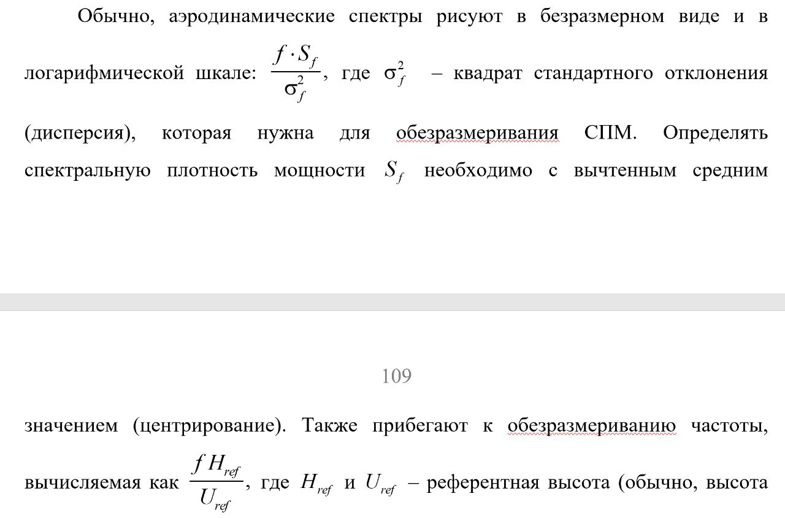

src.submodules.plot.plotBuilding.PlotBuilding.welch_graph

